２０１３年（平成２５年）９月１７日
Ｎｏ.６５－３９
チャルメラの人気メニューをタテ型カップめんでお手軽に楽しむ

「明星 チャルメラカップ あんかけラーメンとろみしょうゆ」
「明星 チャルメラカップ ちゃんぽん」
２０１３年１０月７日(月) 全国で新発売
明星食品株式会社（社長：山東一雅）は、袋めんの人気メニューをタテ型カップめんにアレンジした『明星 チャルメラカップ あんかけラーメン とろみしょうゆ』と『明星 チャルメラカップ ちゃんぽん』の２品目を、２０１３年１０月７日（月）に全国で新発売いたします。
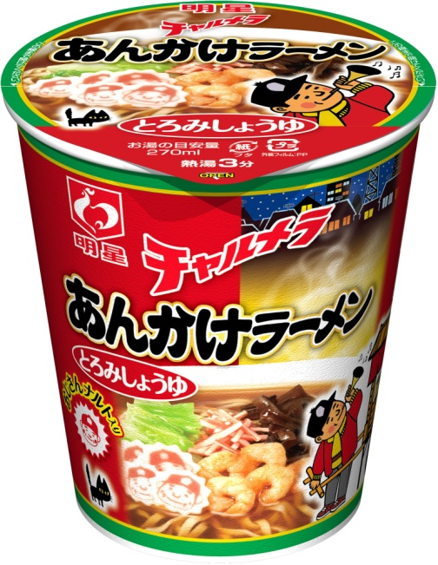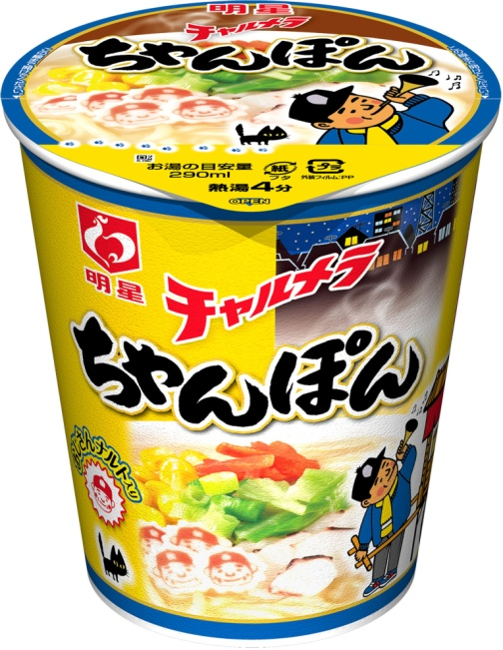
今回の新商品は、「明星 チャルメラ」シリーズの具材とめんを“スープで煮込んで食べる”人気商品「明星 チャルメラ あんかけラーメン とろみしょうゆ」と「同 ちゃんぽん」のおいしさをお手軽に味わうことのできるタテ型カップめんです。
『明星 チャルメラカップ あんかけラーメン とろみしょうゆ』は、香味野菜の旨みを加えたとろりとしたあんかけスープと香ばしい味付けめんがよく絡むことで、めんとスープが一体となった美味しさを味わえる、具材たっぷりのあんかけラーメンです。『明星 チャルメラカップ ちゃんぽん』は、食べ応えのあるもちもちの丸太ちゃんぽんめんと豚・海鮮・炒め野菜の甘みと旨みがとけ込んだコクのあるスープを一緒に楽しめる具だくさんのちゃんぽんに仕上げました。
パッケージは、袋めんのパッケージデザインを踏襲し、ほのぼのとして温かいチャルメラの世界観を表現しました。
■ 商品の概要
商 品 名 | 明星 チャルメラカップ  あんかけラーメン とろみしょうゆ | 明星 チャルメラカップ  ちゃんぽん
内 容 量 | ６５ｇ（めん５５ｇ） | ６３ｇ（めん４７ｇ）
ＪＡＮコード | ４９０２８８１４２０２６６ | ４９０２８８１４２０２８０
荷 姿 | ６５ｇ×１２入＝1ケース | ６３ｇ×１２入＝１ケース
希望小売価格 | １７０円（税別）
発売日及び発売地区 | ２０１３年１０月７日（月）に、全国で新発売

■ 商品の特長
＜明星 チャルメラカップ あんかけラーメン とろみしょうゆ＞
● | めん | ： | しなやかでツルツルとした食感の香ばしい味付け油揚げめんです。
● | スープ | ： | 鶏ガラやホタテをベースに香味野菜の旨みを加えたとろみのあるしょうゆ味スープです。香りの良いごま油フレーバーをブレンドしました。
● | かやく | ： | おじさんナルト、キャベツ、エビ、カニ風味かまぼこ、キクラゲを組み合わせた具材です。
＜明星 チャルメラカップ ちゃんぽん＞
● | めん | ： | ふっくらとして食べ応えがある、もちもち食感のスチームノンフライ製法で仕上げた丸太めんです。
● | スープ | ： | 豚骨だしにホタテやイカ、炒め野菜の甘みと旨みを合わせ、黒胡椒をアクセントに効かせたちゃんぽんスープです。
● | かやく | ： | おじさんナルト、キャベツ、イカ、コーン、ニンジン、ネギを組み合わせたにぎやかな具材です。

明星食品株式会社 お客様サービス室 ０１２０－５８５－３２８
ホームページアドレス http://www.myojofoods.co.jp/

